12.09.22, kl. 18-20
Åsane Arena, bane 2

Åsane allianseidrettslag arrangerer i samarbeid med
Nok. Bergen og Vestland idrettskrets
«TRYGG PÅ TRENING»
Obligatorisk oppmøte for trenere og tillitsvalgte.
Foresatte og utøver over 16 år er også velkommen.
Trening utgår i det aktuelle tidsrommet foredraget pågår.
Foredraget skal gi deg økt kunnskap om forebygging av seksuelle overgrep og trakassering, hva du skal gjøre om du mistenker at et barn er utsatt og gi verktøy til idrettslag for å skape et sikrere og tryggere miljø i klubben.
Trygge voksne gir trygge barn
Påmelding via minidrett.no, søk «Trygg på trening» under kurs.
Eller direkte til Martin på mu@nif.no (oppgi navn og klubb).

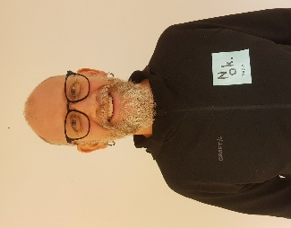
Trond Berge Høvik er spesialsykepleier
og faglig rådgiver i Nok. Bergen

